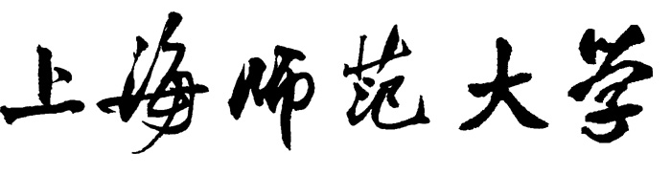
Shanghai Normal University

大学生创新创业训练计划
项目终止申请表

项目名称
负责人姓名
项目组成员
指导教师姓名
项目管理学院(部门)

上海师范大学教务处
二〇一九年九月制
- 项目进展（500字以上）
请按照下列提纲撰写，可根据需要加页
- 项目已取得的成果（包括研究内容、实施过程及本项目创新点）
- 项目实施过程中课题组成员创新思维和创新实践方面的体验和收获。

- 未能结项原因及分析（500字以上）
项目组成员签名： 日期 年 月 日

- 经费使用明细（下拨/结余金额数： / 元）
经费支出科目 | 金额(元) | 占总支出金额比率(%) | 备注
印刷费
快递、邮寄费
办公用品费
实验耗材费
图书资料购置费
科研成果出版费
申请专利费
市内交通费
国内差旅费
合计
（以下项目学生不填写）
- 指导教师意见
指导教师签名： 年 月 日
- 学院意见
教学院长签名（学院盖章）： 年 月 日

